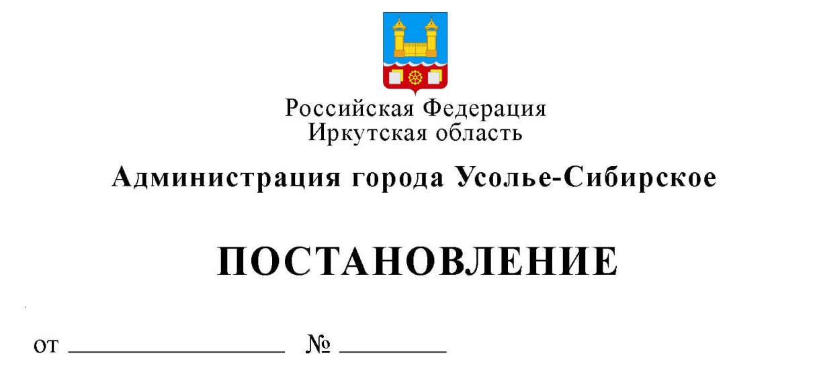

Об утверждении Положения о порядке
наименования (переименования)
новых улиц, площадей и иных топонимических
объектов на территории муниципального
образования «город Усолье-Сибирское»

В соответствии с Конституцией Российской Федерацией, Федеральным законом Российской Федерации от 06.10.2003г. №131-ФЗ «Об общих принципах организации местного самоуправления в Российской Федерации», на основании постановления администрации города Усолье-Сибирское от 12.03.2015г. №333 «Об утверждении положения о комиссии по городской топонимике и увековечению известных в городе Усолье-Сибирское людей», руководствуясь ст.ст. 45, 55 Устава муниципального образования «город Усолье-Сибирское», администрация города Усолье-Сибирское

ПОСТАНОВЛЯЕТ:

1. Утвердить Положение «О порядке наименования (переименования) новых улиц, площадей и иных топонимических объектов на территории муниципального образования «город Усолье-Сибирское» (Приложение № 1).
2. Опубликовать настоящее постановление в газете «Официальное Усолье» и разместить на официальном сайте администрации города Усолье-Сибирское в информационно-телекоммуникационной сети «Интернет».
3. Настоящее Положение вступает в силу со дня его официального опубликования.
4. Контроль за исполнением настоящего постановления возложить на начальника отдела архитектуры и градостроительства Усова О.Г.

Глава администрации города О.П. Жилкин

Приложение № 1
к постановлению администрации
города Усолье-Сибирское
от «___»_____2016года №______

Положение о порядке наименования (переименования) новых улиц, площадей и иных топонимических объектов на территории муниципального образования «город Усолье-Сибирское»

- Общие положения

1.1. Настоящее Положение о порядке наименования (переименования) новых улиц, площадей и иных топонимических объектов на территории муниципального образования «город Усолье-Сибирское» (далее – Положение) разработано в соответствии с Конституцией Российской Федерацией, Федеральным законом Российской Федерации от 06.10.2003г. №131-ФЗ «Об общих принципах организации местного самоуправления в Российской Федерации», постановлением администрации муниципального образования «город Усолье-Сибирское» от 12.03.2015г. № 333 «Об утверждении положения о комиссии по городской топонимике и увековечению известных в городе Усолье-Сибирское людей», Уставом муниципального образования «город Усолье-Сибирское», и устанавливает правовые основы обеспечения единого и стабильного порядка присвоения, изменения и употребления наименований улиц, площадей и иных топонимических объектов на территории муниципального образования «город Усолье-Сибирское».
1.2. Для реализации настоящего Положения используются следующие термины:
- наименования (топонимы) — имена собственные, присваиваемые объектам и служащие для их выделения и распознавания;
- именные наименования (топонимы) — имена выдающихся государственных и общественных деятелей, других физических лиц, имеющих заслуги перед государством и муниципальным образованием «город Усолье-Сибирское», присваиваемые объектам и служащие для их выделения и распознавания;
- установление наименований (топонимов) — присвоение наименований объектам, переименование объектов;
- нормализация наименований (топонимов) — определение наименований объектов в соответствии с правилами и традициями употребления топонимов в современном русском литературном языке;
- инициаторы присвоения наименований (переименований) — граждане, общественные организации, юридические лица, государственные органы и органы местного самоуправления (далее - инициаторы);
- переименование названий (топонимов) — изменение в установленном порядке существующего названия;
- восстановление названий (топонимов) — присвоение объекту или части объекта ранее существующего названия;
- улица, проспект, переулок, проезд (далее — улицы) — поименованные градостроительные объекты, обеспечивающие транспортные и пешеходные связи между жилыми зонами, общественными центрами, кварталами, микрорайонами,
имеющие линейные фиксированные по всей длине границы, их начало и окончание.

- Компетенция органов местного самоуправления в области наименования (переименования) новых улиц, площадей и иных топонимических объектов
на территории муниципального образования «город Усолье-Сибирское»

К компетенции органов местного самоуправления муниципального образования «город Усолье-Сибирское» в области наименования (переименования) и присвоения новых названий улицам, площадям и иным топонимическим объектам относятся:
- осуществление исполнительных, распорядительных и контрольных функций по наименованию (переименованию) и присвоению новых названий улицам, площадям и иным топонимическим объектам путем их выявления, изменения, нормализации, учета и сохранения;
- определение единых требований, норм и правил по наименованию (переименованию) и присвоению новых названий улицам, площадям и иным топонимическим объектам;
- определение порядка финансирования работ в области наименования (переименования) и присвоения новых названий улицам, площадям и иным топонимическим объектам муниципального образования «город Усолье-Сибирское»;
- информирование населения о наименовании (переименовании) и присвоении новых названий улицам, площадям и иным топонимическим объектам.
- Основания наименования (переименования) новых улиц, площадей и иных топонимических объектов на территории муниципального образования «город Усолье-Сибирское»
Присвоение и изменение наименований улицам, площадям и иным топонимическим объектам (далее – объект) осуществляется на основании решения Думы города Усолье-Сибирское. Переименование объектов производится в исключительных случаях:
- создания новых улиц;
- при восстановлении исторически сложившегося наименования объекта, имеющего особую культурную ценность;
- при изменении статуса и (или) функционального назначения соответствующего объекта;
- в целях устранения дублирования наименований объектов в пределах территории муниципального образования «город Усолье-Сибирское»;
- если объект обозначен аббревиатурой, наименованием с номером или многословным словосочетанием, вызывающим значительное неудобство для произношения.

- Порядок наименования (переименования) новых улиц, площадей и иных топонимических объектов на территории муниципального образования «город Усолье-Сибирское»
4.1. В соответствии с постановлением администрации города Усолье-Сибирское от 12.03.2015г. № 333 «Об утверждении положения о комиссии по городской топонимике и увековечению известных в городе Усолье-Сибирское людей» для принятия решений о присвоении наименования (переименовании) улицам, площадям и иным топонимическим объектам создается Комиссия по городской топонимике и увековечению известных в городе Усолье-Сибирское людей (далее – Комиссия).
4.2. Комиссия осуществляет свою работу на основании постановления администрации города Усолье-Сибирское от 12.03.2015г. №333 «Об утверждении положения о комиссии по городской топонимике и увековечению известных в городе Усолье-Сибирское людей».
4.3. Присвоение имен государственных и общественных деятелей новым улицам, площадям и иным топонимическим объектам в целях увековечения их памяти может производиться только посмертно и лишь в исключительных случаях, указанных в главе 3 настоящего Положения.
4.4. Инициаторами наименования (переименования) представляются следующие документы в комиссию:
- ходатайство о наименовании (переименовании) объекта (Приложение №1);
- протоколы общих собраний трудовых коллективов, организаций, общественных объединений, творческих союзов, собраний граждан по месту их жительства и других органов, направивших ходатайство;
- обоснование нового наименования объекта;
- расчет затрат, связанных с переименованием объектов.
Предложения должны содержать следующие сведения:
- предполагаемое наименование объекта;
- карту-схему в бумажном или электронном виде, на которой обозначается расположение объекта;
- местоположение улицы, размер и характер ее застройки;
- сведения об инициаторах, предложивших наименование (переименование) объекта, их адреса, телефоны и другие данные;
- при увековечивании памяти выдающихся людей прилагаются биографические справки об их жизни, деятельности и указываются их заслуги.

Начальник отдела архитектуры О.Г. Усов
и градостроительства

Приложение № 1
к Положению о порядке наименования
(переименования) новых улиц,
площадей и иных топонимических
объектов на территории муниципального
образования «город Усолье-Сибирское»

Ходатайство

Мы, нижеподписавшиеся, члены инициативной группы граждан, предлагаем
присвоить следующее название (переименовать)
_______________________________________________________________________,
(объект названия)
адрес: _______________________________________________________________________
_______________________________________________________________________

№ п/п | Фамилия, имя, отчество | Данные паспорта или иного заменяющего его документа | Адрес и телефон | Подпись | Дата

